Развитие науки в ЛССР
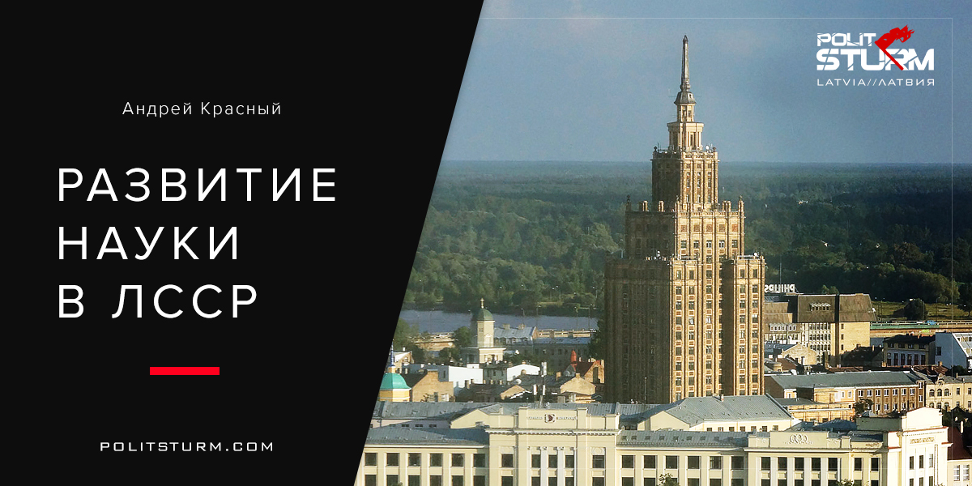

Оригинальная статья
2018-01-22
6 мин. на чтение

За 27 лет «независимости» Латвийской Республики мы привыкли слышать об очередных «реформах», день за днём ухудшающих жизнь простых людей, привыкли видеть своими глазами разрушение промышленного потенциала республики, деградацию сельского хозяйства. При этом происходят постоянные повышения цен на самые необходимые потребности населения — еду, транспорт, медицину, образование. В обществе произошло колоссальное классовое расслоение.
Политики правящего класса утверждают, что рыночная экономика есть панацея от всех бед, а частная собственность на средства производства — священная корова общества. Социалистический период развития Латвии регулярно обливается потоками грязи. Правящим даже удалось создать определённый образ Латвийской ССР как оккупированной территории, где каждодневно унижались права латышского народа, все люди жили в бараках, а производство или обеспечивало нужды «оккупантов», или было безнадёжно отставшим.
Рассмотрим подробнее, что же на самом деле происходило в этот период в науке Советской Латвии в период 1945 — 1985 годов.
Основу системы научно-исследовательских учреждений Латвийской ССР образовывали институты и учреждения Академии Наук Латвийской ССР. Сама АН ЛатвССР была образована 7 февраля 1946 года. Предпосылки для создания АН имелись уже в 1919 году, когда в Латвии была провозглашена Советская власть и революционное правительство разрабатывало широкую программу развития культуры и народного хозяйства. Но захват власти белогвардейцами, интервентами и последующее образование буржуазной республики ограничили развитие науки узкими потребностями полуаграрной буржуазной Латвии.
В 1940 году после восстановления Советской власти вопрос о создании АН ставился вновь, но этим планам помешали Великая Отечественная война и оккупация Латвии фашистскими захватчиками и их пособниками из числа местных буржуазных коллаборационистов.
После победы в Великой Отечественной войне и освобождения Латвии от фашистской оккупации планы по созданию АН были реализованы.
В 1946 году Совет Министров Латвийской ССР утвердил первый состав АН — 13 академиков и 5 членов-корреспондентов. Среди них были учёные — выходцы из Латвии, которые в 1920-1930-х годах жили в Советском Союзе вне пределов буржуазной Латвии, а в 1944-1945 вернулись в Ригу — П. И. Валескалн, М. Г. Кадек, Я. В. Пейве, А. Я. Пельше, К. Я. Страздинь, А. А. Шмидт, а также ряд прогрессивных латышских учёных, которые работали в буржуазной Латвии — А. Я. Калныньш, А. М. Кирхенштейн, А. К. Круминьш, П. Я. Леиньш, П. Я. Номалс, П. И. Страдинь, Э. Е. Шталбергс, А. М. Упит, Я. М. Эндзелинь.
В первые 15 лет в основном развивались прикладные исследования в интересах народного хозяйства — комплексное изучение энергетических ресурсов, исследования по рациональному использованию наиболее крупных залежей торфа и поиски строительного минерального сырья, разработка стройматериалов, картографирование почв, исследование их кислотности и минерального состава, совершенствование племенного скота. И разработка кормовых рационов для сельскохозяйственных животных, изучение необходимости мелиорации переувлажнённых почв, состояния лесов и возможностей их использования, повышения продуктивности леса.
Исследования в области медицины были сосредоточены на диагностике, лечении и профилактике туберкулёза, ревматизма, полиомиелита и злокачественных новообразований. В области экономики предметом изучения были производительные силы, как отдельных регионов, так и республики в целом. На марксистско-ленинской методологии началось изучение истории, латышского языка и литературы, философской мысли в Латвии.
При помощи АН СССР и других научных центров страны создавалась современная материально-техническая база институтов АН, выросло кадровое пополнение научных работников, научно-теоретический уровень исследований повысился.
Создание новых научных институтов способствовало развитию новых актуальных направлений в науке. АН передала созданные под её эгидой институты с прикладной тематикой другим ведомствам и организациям.
На начало 1984 года в АН было 26 академиков и 32 члена-корреспондента. В её составе трудилось 1576 научных работников, в том числе 103 доктора наук, 893 кандитатов наук.
Институты АН решали важные проблемы науки, раскрывая новые возможности технического прогресса, внедряли результаты исследований в народное хозяйство. Решали долговременные и кратковременные прогнозы развития отдельных направлений науки и техники не только в системе АН, но и в республике в целом.
Академия Наук была тесно связана с научно-исследовательскими институтами, вузами республики, а также с другими научными учреждениями СССР.
В начале 1980-х АН ЛатвССР координировала свыше 60 научных проблем, разрабатываемых в 37 научных учреждениях. В общей сложности, в ведении АН находилось около 250 заданий.
Почти каждое министерство республиканского или союзного подчинения в ведении которого находятся учреждения республики имело свои конструкторские и технологические бюро. В системе министерств имелись научно-исследовательские институты (НИИ). Министерства лесного хозяйства, лесной промышленности и деревообрабатывающей промышленности имели свои научно-производственные объединения (НПО).
Научные исследования в высших учебных заведениях проводились на кафедрах, в проблемных и отраслевых научно-исследовательских лабораториях. Например, НИИ физики твёрдого тела ЛГУ им. П. Стучки изучал механизмы электронных процессов в ионных кристаллах, аморфных полупроводниках, оксидных стёклах и фазовых переходов с целью создания новых радиационно стойких материалов. Разрабатывались методы автоматизации экспериментов по физике твёрдого тела.
Научно-исследовательская работа затрагивала многие сферы деятельности. В сельском хозяйстве — земледелие и экономика сельского хозяйства, животноводство и ветеринария, механизация и электрификация сельского хозяйства. В медицине — онкология, физиология, травматология, ортопедия, кардиология. В лесном хозяйстве — увеличение продуктивности леса, рациональное использование и обработка древесины, механизация лесных работ, защита природы. В системе просвещения НИИ педагогики занимался методологическими и общетеоретическими проблемами педагогики. Специальные конструкторские бюро Министерства автомобильного транспорта и шоссейных дорог ЛатвССР занимались проблемами рационального использования и обслуживания автомобильного транспорта. Государственно-плановому комитету были подчинены НИИ планирования, которые использовали математические методы и вычислительную технику в планировании и совершенствовании народного хозяйства. Латвийский НИИ научно-технической информации и технико-экономических исследований вёл работы по научно-технической информации. Были НИИ строительства, градостроительства. Велись исследования, разработка и внедрение новых строительных материалов и конструкций. Имелась лаборатория курортологии.
В Латвийской ССР находились НИИ союзного подчинения. Это филиал Института марскизма-ленинизма при ЦК КПСС — Институт истории партии при ЦК КПЛ, Всесоюзный НИИ прикладной химии НПО «Биолар», Латвийский НИИ лёгкой промышленности, Балтийский НИИ рыбной промышленности, Центральный НИИ автоматизированных систем управления гражданской авиации, Всесоюзный НИИ по применению полимерных материалов в водном и мелиоративном хозяйстве НПО «Союзводполимер», Всесоюзный НИИ морской геологии и геофизики всесоюзного НПО «Союзморинжгеология». В Риге находился филиал Всесоюзного НИИ вагоностроения.
Максимально широкими были научные связи АН ЛатвССР. Большую помощь в этом оказывала Академия Наук СССР.
По ряду отраслей учёные АН ЛатвССР руководили координацией научных исследований на всесоюзном уровне. В 11-й пятилетке научные учреждения АН ЛатвССР участвовали в разработке 12 из 41 всесоюзной комплексной научно-технической программы, предусматривающей решение важнейших экономических и социальных проблем.
АН ЛатвССР установила связи с научно-исследовательскими учреждениями 34 стран. На основании договоров о двустороннем сотрудничестве велись исследования по 20 проблемам. Были проданы лицензии на МГД-насосы в Алжир, ГДР, Испанию, на робот ЭМАГО для автоматизации монтажа деталей в ВНР, на технологию получения лимонной кислоты в ВНР, СФРЮ, Францию, ЧССР и Турцию.
Велись работы по организации экспериментальной вычислительной техники учреждений социалистических стран Европы — «Интерсеть».
Институт органического синтеза АН ЛатвССР и его завод за год изготовляли 5 первых промышленных серий оригинальных препаратов. 30% продукции экспортировалось. Разработки института применялись в клиниках США, Японии, Финляндии и других стран.
В рассматриваемый нами период с 1945 по 1985 годы, Президентами Академии Наук Латвийской ССР были:
- 1946-1951 — П. Я. Леиньш;
- 1951-1959 — Я. В. Пейве;
- 1960-1970 — К. К. Плауде;
- 1970-1984 — А. К. Малмейстер;
- с 1984 года — Б. А. Пурин.
В Латвийской ССР работали институты:
Институты Академии наук ЛатвССР:
- Институт механики полимеров;
- Институт физики;
- Институт электроники и вычислительной техники;
- Радиоастрофизическая обсерватория;
- Физико-энергетический институт;
- Ботанический сад;
- Институт биологии;
- Институт микробиологии имени Августа Кирхенштейна;
- Институт неорганической химии;
- Институт органического синтеза;
- Институт истории;
- Институт философии и права;
- Институт экономики;
- Институт языка и литературы имени А. Упита;
Другие институты:
- Институт истории партии при ЦК КПЛ — филиал Института марксизма-ленинизма при ЦК КПСС;
- Латвийский научно-исследовательский институт животноводства и ветеринарии;
- Латвийский научно-исследовательский институт земледелия и экономики сельского хозяйства;
- Латвийский научно-исследовательский институт кардиологии;
- Латвийский научно-исследовательский институт лёгкой промышленности;
- Латвийский научно-исследовательский институт лесохозяйственных проблем;
- Латвийский научно-исследовательский институт механизации и электрификации сельского хозяйства;
- Латвийский научно-исследовательский институт научно-технической информации и технико-экономических исследований;
- Латвийский научно-исследовательский институт экспериментальной и клинической медицины;
- Латвийский научно-исследовательский институт травматологии и ортопедии;
- Латвийский научно-исследовательский и экспериментально-технологический институт;
- Латвийское НПО «Гауя»;
- Научно-исследовательский институт педагогики;
- Научно-исследовательский институт планирования;
- Научно-исследовательский институт физики твёрдого тела ЛГУ им. П. Стучки;
- НПО «Биолар»;
- НПО «Силава»;
- Центральный научно-исследовательский институт автоматизированных систем управления гражданской авиации;
- Балтийский научно-исследовательский институт рыбного хозяйства;
- Всесоюзное НПО по применению полимерных материалов в мелиорации и водном хозяйстве («Союзводполимер»);
- Всесоюзный научно-исследовательский институт морской геологии и геофизики;
- Всесоюзный научно-исследовательский институт по применению полимерных материалов в мелиорации и водном хозяйстве («ВНИИводполимер»);
- Всесоюзный научно-исследовательский институт прикладной биохимии;
- Латвийский филиал Всесоюзного научно-исследовательского института комбикормовой промышленности;
- Латвийское отделение Научно-исследовательского института по проектированию вычислительных центров и систем экономической информации ЦСУ СССР;
- Прибалтийский филиал Всесоюзного научно-исследовательского института защиты растений;
- Рижское отделение Государственного ордена Трудового Красного Знамени научно-исследовательского института гражданской авиации;
- Рижский филиал всесоюзного научно-исследовательского института вагоностроения;
- Рижский филиал Центрального ордена Трудового Красного Знамени научно-исследовательского института морского флота.
Только по этим сухим фактам можно судить о том, насколько высоким был научный и промышленный потенциал Латвийской Советской Социалистической Республики в составе СССР. Если тогда говорилось о среднем уровне жизни, то он и соответствовал действительности. Сейчас же за «среднее» берётся середина разницы между самыми богатыми и бедными, а не реальные цифры жизненного уровня большинства населения. Например, часто утверждается, что «средняя» зарплата в Латвии равна 800 евро. Но вы попробуйте найти хотя бы одного наёмного работника многочисленных «максим», «рими» или пищевых предприятий, где бы работник, да ещё и с учётом нормальной рабочей недели без сверхурочных, получал бы такую зарплату.
По уровню деградации науки и промышленного производства Латвия уже вернулась во времена буржуазной диктатуры 1920-1930-х годов.
Подводя итоги, сегодня мы можем уже однозначно утверждать, что Советская Латвия, только исходя из развития её научного потенциала, ставила совсем другие жизненные цели перед народом, нежели нынешний правящий класс.
Андрей Красный
В статье широко использованы материалы энциклопедии «Советская Латвия», изданной в 1985 году Главной Редакцией Энциклопедий.
Список сокращений, встречающихся в статье:
- АН ЛатвССР — Академия Наук Латвийской ССР
- НИИ — Научно-исследовательский институт
- ЛГУ — Латвийский государственный университет
- НПО — Научно-производственное объединение
- ЦСУ — Центрально-статистическое управление
- ЦК — Центральный Комитет
- КПЛ — Коммунистическая партия Латвии
- им. – имени
- ВНР — Венгерская Народная Республика
- СФРЮ — Социалистическая Федеративная Республика Югославия
- ЧССР — Чехословацкая Социалистическая Республика
- США — Соединённые штаты Америки
- ГДР — Германская Демократическая Республика
- МГД — магнитогидродинамический

Оригинальная статья

